

**У К Р А Ї Н А**

**МОСТІВСЬКА СІЛЬСЬКА РАДА**

**ДОМАНІВСЬКОГО РАЙОНУ МИКОЛАЇВСЬКОЇ ОБЛАСТІ**

**П Р О Е К Т Р І Ш Е Н Н Я**

Від «31» січня 2020 року № __ ХХХХІІІ позачергова сесія восьмого скликання

**Про надання згоди на поділ земельної ділянки кадастровий номер 4822783500:03:000:0133 комунальної власності ,**

**в межах території Мостівської сільської ради Доманівського району Миколаївської області.**

Розглянувши заяву гр. України **Гаврік І.С, Сенчина Л.В, Капля О.І.,Капля О.В.** та керуючись п.34 ст. 26 Закону України «Про місцеве самоврядування в Україні» ст.12, 79-1,80,122,186 Земельного Кодексу України, ст. 56 Закону України «Про землеустрій» згідно Наказу Головного управління Держгеокадастру у Миколаївській області №6512/0/14-18-сг від 26.09.2018 року « Про передачу земельних ділянок державної власності у комунальну власність» та враховуючи рекомендації постійної комісії з питань земельних відносин, будівництва, архітектури, просторового планування, природних ресурсів та екології, Мостівська сільська рада

ВИРІШИЛА:

1. Надати згоду на виготовлення технічної документації із землеустрою щодо поділу земельної ділянки комунальної власності площею **57,3376** га, з кадастровим номером **4822783500:03:000:0133** в межах території Мостівської сільської ради Доманівського району Миколаївської області за цільовим призначенням (код згідно КВЦПЗ – 16.00) на земельні ділянки площею **49,3376 га.** та **2,00+2,00+2,00+2,00 га.**

2. Замовити технічну документацію із землеустрою щодо поділу та об`єднання земельних ділянок та подати на розгляд та затвердження чергової сесії сільської ради .

3. Контроль за виконанням цього рішення покласти на постійну комісію з питань земельних відносин, будівництва, архітектури, просторового планування, природних ресурсів та екології.

**Сільський голова Н.В. Бабанська**

**Ситуаційний план**

**місця розташування земельних ділянок площею 8,0000 га пасовищ для подальшого поділу та об`єднання земельних ділянок гр. України Гаврік І.С., Сенчина Л.В., Капля О.І., Капля О.В. із земель сільськогосподарського призначення комунальної власності на території Мостівської сільської ради Доманівського району Миколаївської області.**

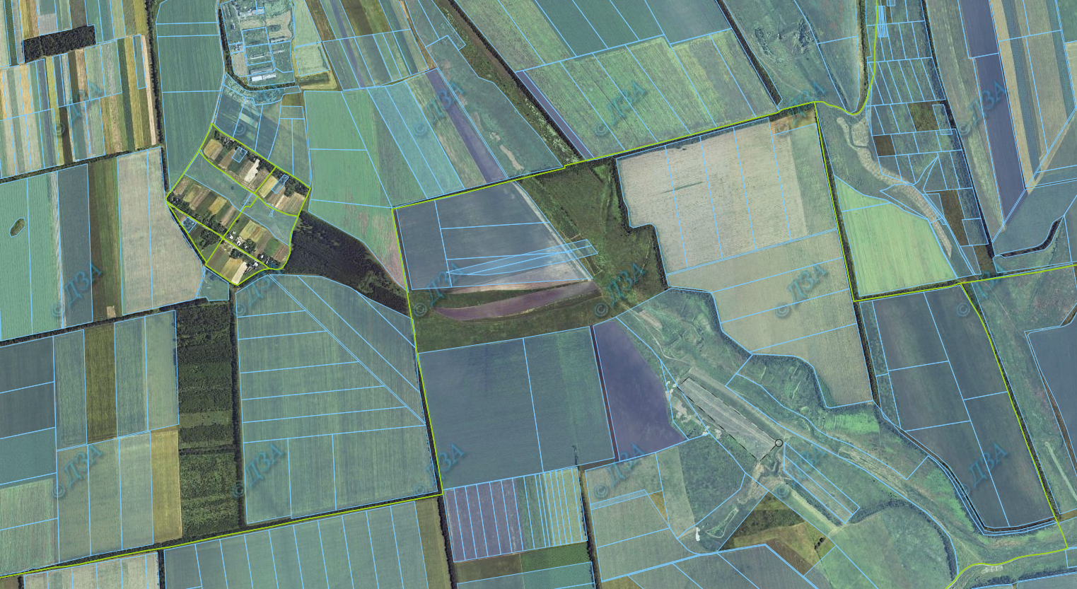

**ПОГОДЖЕНО**

**Сільський голова Надія БАБАНСЬКА**